**МИНИСТЕРСТВО ЦИФРОВОГО РАЗВИТИЯ, СВЯЗИ И МАССОВЫХ КОММУНИКАЦИЙ РОССИЙСКОЙ ФЕДЕРАЦИИ**

**Ордена Трудового Красного Знамени федеральное государственное бюджетное образовательное учреждение высшего образования**

**«Московский технический университет связи и информатики»**

**Факультет «Информационные технологии»**

**ОТЧЕТ  
По лабораторной работе**

**По дисциплине**

“Мультимедийные информационные системы”

**«Проектирование общей базы данных»**

**Выполнил:**

Рахимов Е.К

**Проверил:**

к.т.н., доц. Гадасин Д.В.

Москва, 2022

**Оглавление**

1. Инфологическая модель системы 3

2. Приведение таблицы к нормальным формам 10

3. Даталогическая модель 17

4. Физическая модель системы 24

Заключение 36

1. **Инфологическая модель системы**

Сущности системы представлена в таблице 1.

Таблица 1 – Сущности и описание

|  |  |
| --- | --- |
| **Наименование сущности** | **Описание** |
| Пользователь | Пользователь имеет доступ к просмотру системы и изменению своих личных данных. |
| Администратор | Лицо, администрирующее мультимедийную систему, отвечает за работоспособность системы и осуществляет управление мультимедийной системой. |
| Редактор | Редактор имеет возможность создания, редактирования и публикации новостей, включающих различные форматы медиа-файлов |
| Хранилище медиа | База данных необходимая для хранения ссылок на видео, текст, аудио. Данное хранилище исполняет роль осуществления перехода к нужному контенту. |
| Новость | Новость содержит такие параметры, как заголовок, тело новости, дату и автора. |
| Новостная лента | Новостная лента представляет собой список опубликованных новостей, сортирующийся по умолчанию по даты выхода |
| Медицинский специалист | Медицинский специалист имеет возможность просматривать даты и время записи различных пациентов |
| Медицинское учреждение | Медицинское учреждение – за ним закрепляются различный мед персонал |
| Запись к медицинскому специалисту | В записи указывается – к какому медицинскому специалисту, какой пациент записан и на какую дату |
| Пациент | Пользователь имеет доступ к просмотру системы и изменению своих личных данных. |
| Тип медицинского специалиста | Описывает тип специализации различных специалистов |
| Экспонаты | Содержит в себе название экспоната, год создания и ссылку на фото и видео экспоната. |
| Таблица Избранного | Содержит идентификатор пользователя и идентификатор экспоната. |
| Хранилище аудио | База данных необходимая для хранения конкретных аудиофайлов, определенного формата, которые будут передаваться в хранилище медиа |
| Хранилище видео | База данных необходимая для хранения конкретных видеофайлов, определенного формата, которые будут передаваться в хранилище медиа |
| Хранилище текста | База данных необходимая для хранения текстовых значений, которые будут передаваться в хранилище медиа |
| «Мои файлы» | Файлы, загруженные пользователем. Хранит в себе данные пользователя и файлы |

Таблица сущностей и атрибутов представлена ниже.

Таблица 2 – Сущности и атрибуты

|  |  |  |
| --- | --- | --- |
| **Сущность** | **Наименование атрибута** | **Описание** |
| Пользователь | Логин | Уникальный набор символов, идентифицирующих пользователя, необходимо при регистрации и авторизации |
| Пароль | Уникальный набор символов, для предоставления доступа к аккаунту пользователя, необходимо при регистрации и авторизации пользователя |
| ФИО | ФИО человека для идентификации личности, необходим при регистрации |
| Электронная почта | Электронная почта для различных рассылок, а также необходимо при регистрации и авторизации пользователя |
| Редактор | Уникальный код редактора | Уникальный набор символов, идентифицирующих редактора, необходимо при регистрации и авторизации |
| Пароль | Уникальный набор символов, для предоставления доступа к аккаунту, необходимо при регистрации и авторизации редактора |
| ФИО | ФИО редактора для идентификации личности, необходим при регистрации |
| Электронная почта | Электронная почта для оперативной связи, а также необходимо при регистрации и авторизации редактора |
| Наименование редакции | Официальной название СМИ, от имени которой редактор публикует новость |
| Номер свидетельства регистрации СМИ | Необходим при регистрации для подтверждения официальной деятельности СМИ |
| Новость | Уникальный номер новости | Присваивается каждой новости |
| Заголовок | Каждая новость обязана содержать заголовок для отображения основных аспектов новости |
| Медиа-контент | Представляет собой тело новости, представлено в виде ссылки на медиа-файл |
| Наименование редакции | Содержит информацию об редакции, опубликовавшей эту новость |
| Дата выхода | Дата, закрепленная за каждой новостью в день ее публикации |
| Отметка «понравилось» | Содержит в себе информацию об пользователях, которым понравилась новость |
| Новостная лента | Список уникальных кодов новостей | Содержит в себе уникальные коды новостей, представляет собой список |
| Администратор | Код администратора | Уникальный номер учетной записи |
|  | Логин администратора | Уникальный набор символов, идентифицирующих пользователя, необходимо при авторизации |
|  | Пароль администратора | Уникальный набор символов, для предоставления доступа к аккаунту пользователя, необходимо при авторизации пользователя |
|  | ФИО администратора | ФИО администратора для идентификации личности, необходим при регистрации |
| Медицинский специалист | Код медицинского специалиста | Уникальный номер медицинского специалиста |
| Логин медицинского специалиста | Уникальный набор символов, идентифицирующих пользователя, необходимо при авторизации |
| Пароль медицинского специалиста | Уникальный набор символов, для предоставления доступа к аккаунту пользователя, необходимо при авторизации пользователя |
| Код специальности | Тип медицинской специальности |
| Код медучреждения | Уникальный номер мед учреждения |
| Медицинское учреждение | Код медицинского учреждения | Уникальный номер мед учреждения |
| Название медицинского учреждения | Наименование мед учреждение |
| Адрес медицинского учреждения | Адрес мед учреждения |
| Запись к медицинскому специалисту | Код записи к медицинскому специалисту | Порядковый номер записи |
| Код пациента | Уникальный номер учетной записи |
| Код медицинского специалиста | Уникальный номер записи специалиста |
| Дата посещения | Назначенное время посещения к медецинскому специалисту |
| Пациент | Код пациента | Уникальный номер учетной записи |
| Имя пациента | Имя пациента |
| Фамилия пациента | Фамилия пациента |
| Отчество пациента | Отчество пациента |
| Телефон пациента | Мобильный номер пациента |
| Логин пациента | Уникальный набор символов, идентифицирующих пользователя, необходимо при авторизации |
| Пароль пациента | Уникальный набор символов, для предоставления доступа к аккаунту пользователя, необходимо при авторизации пользователя |
| Полис | Номер страхового полиса пациента |
| Серия паспорта | Серия паспорта пациента |
| Номер паспорта | Номер паспорта пациента |
| СНИЛС | Снилс пациента |
| Тип медицинского специалиста | Код типа медицинского специалиста | Уникальный номер медицинской специальности |
| Название типа медицинского специалиста | Наименование медицинской специальности |
| Хранилище медиа | Код медиа файла | Уникальный код файла |
| Ссылка на текст | Ссылка на текст, в котором хранится название статьи, текст статьи и наименование редакции |
| Ссылка на аудио | Ссылка на аудио, в котором хранится название аудио и аудио файл |
| Ссылка на видео | Ссылка на видео, в котором хранится название видео и на видео файл |
| Предметы искусства | Код предмета искусства | Уникальный код предмета искусства |
| Название | Название предмета искусства |
| Год создания | Год создания предмета искусства |
| Код медиа-файла предмета искусства | Ссылка на хранилище медиа, где содержится ссылка на файл медиа-контента |

## **Приведение таблицы к нормальным формам**

Таблица соответствует первой нормальной форме тогда и только тогда, когда ни одно из полей не содержит более одного значения и любое ключевое поле не пусто.

В таблице 3 представлена первая нормальная форма.

Таблица 3 – Первая нормальная форма таблицы модели

|  |
| --- |
| **Наименование атрибута** |
| Логин пользователя |
| Пароль пользователя |
| Фамилия пользователя |
| Имя пользователя |
| Отчество пользователя |
| Электронная почта пользователя |
| Уникальный код редактора |
| Пароль редактора |
| Фамилия редактора |
| Имя редактора |
| Отчество редактора |
| Электронная почта редактора |
| Наименование редакции |
| Номер свидетельства регистрации СМИ |
| Уникальный номер новости |
| Заголовок новости |
| Ссылка на текстовое хранилище медиа-контента новости |
| Ссылка на видео хранилище медиа-контента новости |
| Ссылка на аудио хранилище медиа-контента новости |
| Наименование редакции |
| Дата выхода новости |
| Отметка «понравилось» новости |
| Список уникальных кодов новостей |
| Код администратора |
| Логин администратора |
| Пароль администратора |
| Фамилия администратора |
| Имя администратора |
| Отчество администратора |
| Код медицинского специалиста |
| Логин медицинского специалиста |
| Пароль медицинского специалиста |
| Код специальности медицинского специалиста |
| Код медицинского учреждения специалиста |
| Код медицинского учреждения |
| Название медицинского учреждения |
| Адрес медицинского учреждения |
| Код записи к медицинскому специалисту |
| Код пациента записи к медицинскому специалисту |
| Код медработника записи к медицинскому специалисту |
| Дата посещения записи к медицинскому специалисту |
| Код пациента |
| Имя пациента |
| Фамилия пациента |
| Отчество пациента |
| Телефон пациента |
| Логин пациента |
| Пароль пациента |
| Полис пациента |
| Серия паспорта пациента |
| Номер паспорта пациента |
| СНИЛС пациента |
| Код типа медицинского специалиста |
| Название типа медицинского специалиста |
| Хранилище текста |
| Хранилище аудио |
| Хранилище видео |
| Код предмета искусства |
| Название предмета искусства |
| Год создания предмета искусства |
| Код медиа-файла предмета искусства |

Для того, чтобы избежать недостатков, которые присутствуют в первой нормальной форме, необходимо привести таблицу ко второй или третьей нормальной форме. Для начала, приведем таблицу ко второй нормальной форме.

Таблица находится во второй нормальной форме тогда и только тогда, когда если она соответствует первой нормальной форме и все ее поля, не входящие в первичный ключ, связаны полной функциональной зависимостью с первичным ключом.

Если таблица имеет простой первичный ключ, то она автоматически находится во второй нормальной форме. Если первичный ключ составной, то не обязательно во второй нормальной форме, тогда она делится на две или более таблиц таким образом, чтобы первичный ключ однозначно идентифицировал значения в любом поле.

Таблица 4 - Пользователь

|  |  |  |  |  |
| --- | --- | --- | --- | --- |
| Логин | Фамилия пользователя | Имя пользователя | Пароль | Электронная почта пользователя |

Таблица 5 - Редактор

|  |  |  |  |  |  |  |
| --- | --- | --- | --- | --- | --- | --- |
| Код редактора | Фамилия редактора | Имя редактора | Пароль | Электронная почта пользователя | Наименование редакции | Номер свидетельства регистрации СМИ |

Таблица 6 - Новость

|  |  |  |  |  |  |
| --- | --- | --- | --- | --- | --- |
| Уникальный номер новости | Заголовок | Код медиа-файла | Наименование редакции | Дата публикации | Отметка «понравилось» |

Таблица 7 - Администратор

|  |  |  |  |  |  |
| --- | --- | --- | --- | --- | --- |
| Код админ-ра | Логин админ-ра | Пароль админ-ра | Фамилия админ-ра | Имя админ-ра | Отчество админ-ра |

Таблица 8 – Мед. специалист

|  |  |  |  |  |
| --- | --- | --- | --- | --- |
| Код мед. спец-та | Логин мед. спец-та | Пароль мед. спец-та | Код специальности | Код медучреждения |

Таблица 9 – Посещение врача

|  |  |  |  |
| --- | --- | --- | --- |
| Код мед. учреждения | Код пациента | Код мед. спец-та | Дата поссещения |

Таблица 10 - Пациент

|  |  |  |  |  |  |  |  |  |  |  |
| --- | --- | --- | --- | --- | --- | --- | --- | --- | --- | --- |
| Код пациента | Имя пациента | Фамилия пациента | Отчество пациента | Телефон пациента | Логин пациента | Пароль пациента | Полис | Серия паспорта | Номер паспорта | СНИЛС |

Таблица 11 - Специальность

|  |  |
| --- | --- |
| Код типа мед. специалиста | Название типа мед. специалиста |

Таблица 12 – Хранилище медиа

|  |  |  |  |
| --- | --- | --- | --- |
| Код медиа файла | Ссылка на текст | Ссылка на аудио | Ссылка на видео |

Таблица 13 – Хранилище медиа

|  |  |  |  |
| --- | --- | --- | --- |
| Код предмета искусства | Название предмета искусства | Год создания предмета искусства | Код медиа-файла |

Таблица находится в третьей нормальной форме тогда и только тогда, когда она удовлетворяет определению второй нормальной формы, и ни одно из ее не ключевых полей не зависит функционально от любого другого не ключевого поля. То есть, в третьей нормальной форме все не ключевые поля зависят только от первичного ключа.

Таблица 14 – Пользователь

|  |  |  |  |  |
| --- | --- | --- | --- | --- |
| Логин | Фамилия пользователя | Имя пользователя | Пароль | Электронная почта пользователя |

Таблица 15 - Редактор

|  |  |  |  |  |
| --- | --- | --- | --- | --- |
| Код редактора | Фамилия редактора | Имя редактора | Пароль | Электронная почта редактора |

Таблица 16 - Новость

|  |  |  |
| --- | --- | --- |
| Уникальный номер новости | Заголовок | Код медиа-файла |

Таблица 17 - Администратор

|  |  |  |  |  |  |
| --- | --- | --- | --- | --- | --- |
| Код админ-ра | Логин админ-ра | Пароль админ-ра | Фамилия админ-ра | Имя админ-ра | Отчество админ-ра |

Таблица 18 – Мед. специалист

|  |  |  |
| --- | --- | --- |
| Код мед. спец-та | Логин мед. спец-та | Пароль мед. спец-та |

Таблица 19 – Посещение специалиста

|  |  |  |  |
| --- | --- | --- | --- |
| Код мед. учреждения | Код пациента | Код мед. спец-та | Дата посещения |

Таблица 20 - Пациент

|  |  |  |  |  |  |  |  |  |  |  |
| --- | --- | --- | --- | --- | --- | --- | --- | --- | --- | --- |
| Код пациента | Имя пациента | Фамилия пациента | Отчество пациента | Телефон пациента | Логин пациента | Пароль пациента | Полис | Серия паспорта | Номер паспорта | СНИЛС |

Таблица 21 – Хранилище медиа

|  |  |  |  |
| --- | --- | --- | --- |
| Код медиа файла | Ссылка на текст | Ссылка на аудио | Ссылка на видео |

Таблица 22 – Хранилище медиа

|  |  |  |  |
| --- | --- | --- | --- |
| Код предмета искусства | Название предмета искусства | Год создания предмета искусства | Код медиа-файла |

1. **Даталогическая модель**

На данном этапе, на основании третьей нормальной формы таблицы нашей системы нам необходимо отобразить то, как именно связаны наши маленькие таблицы между собой, какой ключ содержит каждая таблица и как будет выглядеть наша будущая база данных, пока что в виде модели. Для этого построим даталогическую модель базы данных, которая будет описывать данные и самое главное – связь между данными.

План работы:

1. Привести полученные таблицы к удобной форме для дальнейшего построения схемы.
2. Поставить ключ каждой таблицы первым в списке атрибутов.
3. Определить связи между таблицами.
4. Отразить связи таблиц и указать вида связи.
5. Собрать полную даталогическую модель.

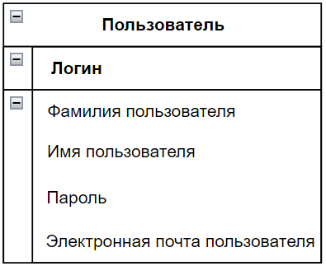

Рисунок 1 – Таблица «Пользователь»

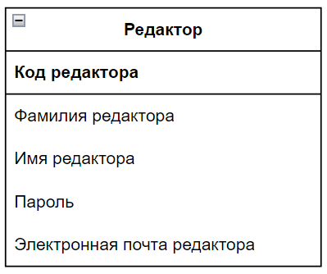

Рисунок 2 – Таблица «Редактор»

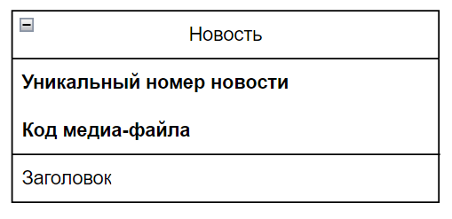

Рисунок 3 – Таблица «Новость»

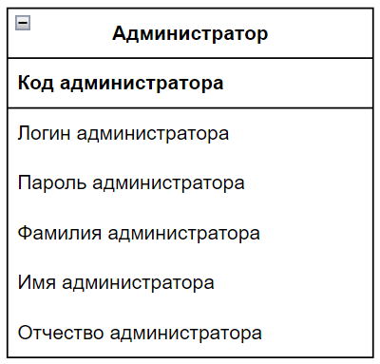

Рисунок 4 – Таблица «Администратор»

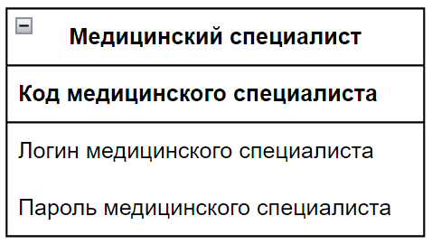  
Рисунок 5 – Таблица «Мед. специалист»

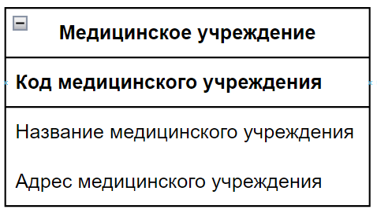  
Рисунок 6 – Таблица «Мед. учреждение»

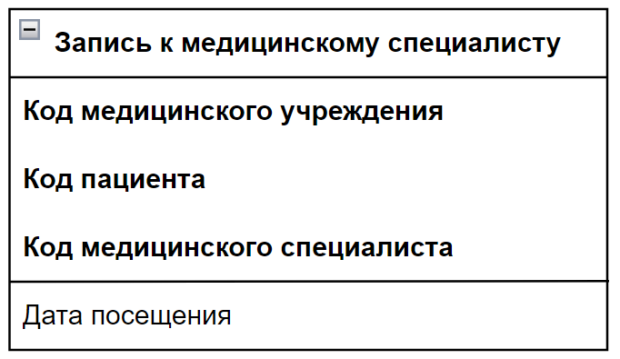  
Рисунок 7 – Таблица «Запись к медицинскому специалисту»

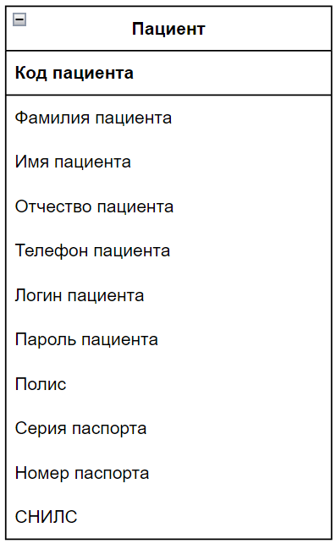  
Рисунок 8 – Таблица «Пациент»

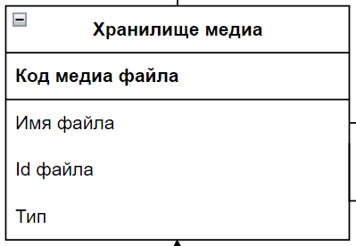  
Рисунок 9 – Таблица «Хранилище медиа»

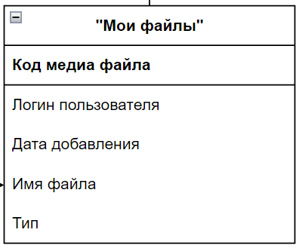  
Рисунок 10 – Таблица «Мои файлы»

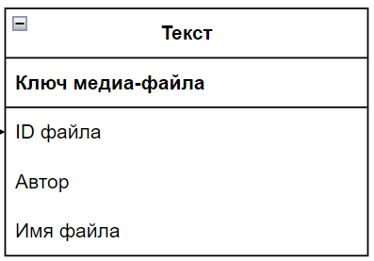  
Рисунок 11 – Таблица «Текст»

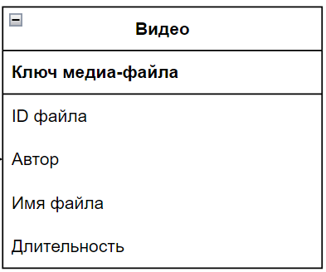  
Рисунок 12 – Таблица «Видео»

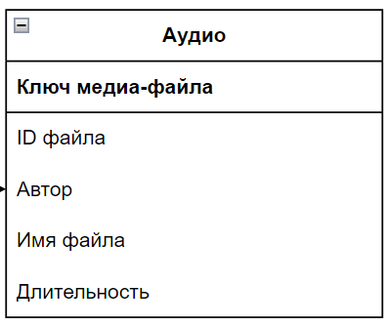  
Рисунок 13 – Таблица «Аудио»

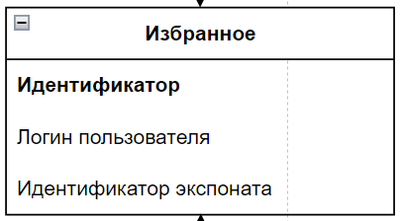  
Рисунок 14 – Таблица «Избранное»

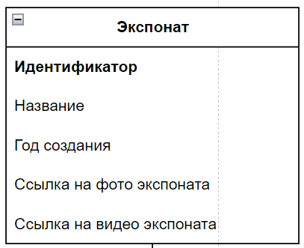  
Рисунок 15 – Таблица «Хранилище медиа»

Теперь нам необходимо указать, как именно связаны таблицы между собой. Все таблицы связаны по ключам. Так, например, таблицы «Редактор» и «Новость» связаны по атрибуту «Наименование редакции». Вид связи – один ко многим. Редактор может написать много новостей. Новости могут быть опубликованы каким-то одним редактором. На рисунке 5 отображена эта связь.

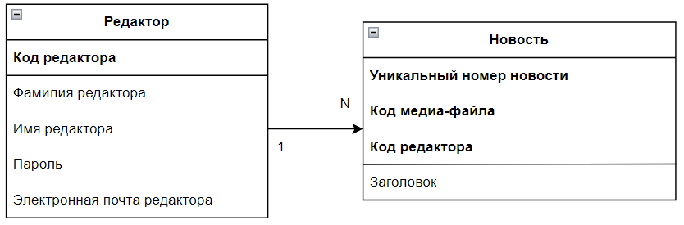Рисунок 5 – Связь таблиц «Редактор» и «Новость»

Таблицы «Пациент», «Запись к медицинскому специалисту», «Медицинский специалист» и «Медицинское учреждение» связаны по атрибутам «Код пациента», «Код медицинского учреждения» и «Код медицинского специалиста». Вид связей – один ко многим. На рисунке 6 отображена эта связь.

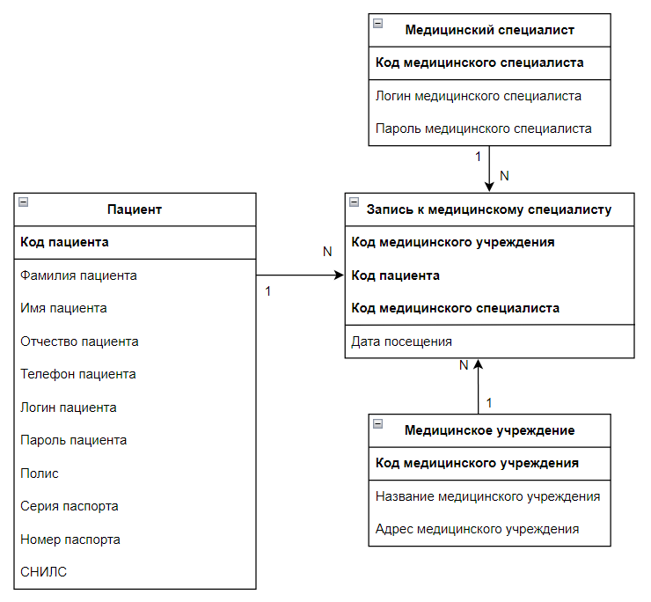  
Рисунок 6 – Связь таблиц

Структура данных даталогической модели представлена на Рисунке 7:

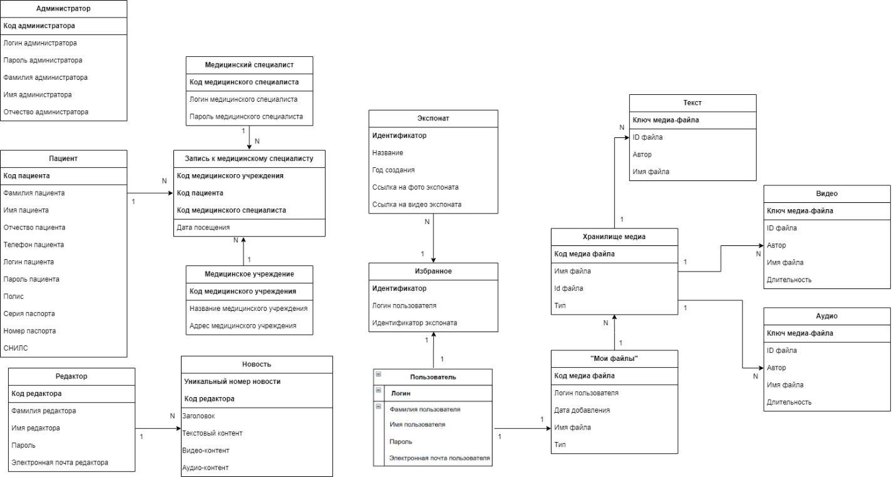Рисунок 7 - Даталогическая модель

Всего таблиц:

Количество связей 1:М – 9, 1:1 - 2

1. **Физическая модель системы**

На основании построения даталогической модели базы данных нам необходимо построить физическую модель нашей системы.

**План работы:**

1. Создать таблицу данных по шаблону для построения физической модели БД.
2. Составить и внести подписи всех полей.
3. Определить и указать типы данных для каждой позиции.
4. Определить и указать точность данных для каждой позиции.
5. Указать ключевые поля в таблице.
6. Вычислить объем памяти.
7. Построить физическую модель данных.

Для построения физической модели базы данных нам необходимо составить таблицу данных по образцу, представленному на Рисунке 8.

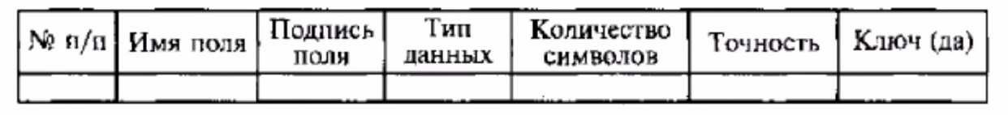Рисунок 8 – Образец таблицы данных

В итоговой таблице у нас должны быть следующие данные. В столбце «Имя поля» - наименования атрибутов, определенных нами ранее в практических работах. В столбце «Подпись поля» - краткие наименования атрибутов, отвечающие определенным правилам: на латинице, начинаются не с пробела и не с цифры и т.д. В столбце «Тип данных» мы должны указать типы данных. Так, например, текстовый тип данных мы будем обозначать Text, счетчик – Counter, число – Integer, денежный – Currency, логический – Boolean, тип данных «дата и время» - Date/Time. В столбце «Точность» - точное количество символов после запятой в дробных значениях. В столбце «Ключ» - является ли поле ключевым. Построим такие таблицы для всех атрибутов и посчитаем объемы памяти.

Объем данных = Объем 1 строки (Кол-во символов в строке) * число всех строк

Таблица 23 – Пользователь

|  |  |  |  |  |  |  |
| --- | --- | --- | --- | --- | --- | --- |
| № п/п | Имя поля | Подпись поля | Тип данных | Количество символов | Точность | Ключ (да) |
| 1 | Логин (РК) | Login | Character varying | 32 |  | да |
| 2 | Пароль | Password | Character varying | 32 |  |  |
| 3 | ФИО пользователя | FIO_user | Character varying | 255 |  |  |
| 4 | Электронная почта | Email_user | Character varying | 16 |  |  |

Для таблицы «Пользователь» объем памяти составляет:

(32+32+255+16)*4 = 1340 байта.

В таблице 22 представлена сущность “Новость”.

Таблица 24 – Новость

|  |  |  |  |  |  |  |
| --- | --- | --- | --- | --- | --- | --- |
| № п/п | Имя поля | Подпись поля | Тип данных | Количество символов | Точность | Ключ (да) |
| 1 | ID новости (PK) | ID_news | Integer | 8 |  | да |
| 2 | Название редакции (FK) | Media_name | Integer | 16 |  |  |
| 3 | Заголовок | Title | Character varying | 32 |  |  |
| 4 | Текстовый контент | Text_content | Character varying | 8000 |  |  |
| 5 | Видео-контент | Video_content | Character varying | 512 |  |  |
| 6 | Аудио-контент | Audio_content | Character varying | 512 |  |  |
| 7 | Дата выхода | Release | Date/Time | 24 |  |  |

Для таблицы “Новость” объем памяти составляет:

(8 + 16 + 32 + (100+7900*2) + (100+412*2) + (100+412*2))*7 = 124628 байт.

В таблице 23 представлены атрибуты “Редакция”.

Таблица 25 – Редактор

|  |  |  |  |  |  |  |
| --- | --- | --- | --- | --- | --- | --- |
| № п/п | Имя поля | Подпись поля | Тип данных | Количество символов | Точность | Ключ(да) |
| 1 | Наименование организации | Corp_name | Character varying | 32 |  | да |
| 2 | Уникальный код редактора (PK) | ID_editor | int | 16 |  | да |
| 3 | Номер свидетельства регистрации СМИ (PK) | Num_reg_media_red | Character varying | 16 |  |  |
| 4 | Электронная почта | Email_red | Character varying | 16 |  |  |
| 5 | Фамилия редактора | Editor_surname | Character varying | 16 |  |  |
| 6 | Имя редактора | Editor_name | Character varying | 16 |  |  |
| 7 | Пароль | Password | Character varying | 32 |  |  |

Для таблицы “Редактор” объем памяти составляет:

(32 * 2 + 16 * 5) * 7 = 1008 байт.

Таблица 26 – Хранилище медиа

|  |  |  |  |  |  |  |
| --- | --- | --- | --- | --- | --- | --- |
| № п/п | Имя поля | Подпись поля | Тип данных | Количество символов | Точность | Ключ(да) |
| 1 | Код медиа файла | ID_media | int | 32 |  | да |
| 2 | Ссылка на текст | Text_link | Character varying | 16 |  |  |
| 3 | Ссылка на аудио | Audio_link | Character varying | 16 |  |  |
| 4 | Ссылка на видео | Video_link | Character varying | 16 |  |  |

Для таблицы “ Хранилище медиа” объем памяти составляет:

(32 + 16 * 3) * 4 = 320 байт.

Таблица 27 – Администратор

|  |  |  |  |  |  |  |
| --- | --- | --- | --- | --- | --- | --- |
| № п/п | Имя поля | Подпись поля | Тип данных | Количество символов | Точность | Ключ(да) |
| 1 | Код администратора | Admin_ID | int | 32 |  | да |
| 2 | Логин администратора | Admin_login | Character varying | 20 |  |  |
| 3 | Пароль администратора | Admin_password | Character varying | 20 |  |  |
| 4 | Фамилия администратора | Admin_surname | Character varying | 20 |  |  |
| 5 | Имя администратора | Admin_name | Character varying | 20 |  |  |
| 6 | Отчество администратора | Admin_middlename | Character varying | 20 |  |  |

Для таблицы “Администратор” объем памяти составляет:

(32 + 20 * 5) * 6 = 792 байт.

Таблица 28 – Медицинский специалист

|  |  |  |  |  |  |  |
| --- | --- | --- | --- | --- | --- | --- |
| № п/п | Имя поля | Подпись поля | Тип данных | Количество символов | Точность | Ключ(да) |
| 1 | Код медицинского специалиста | ID_paramedic | int | 8 |  | да |
| 2 | Логин медицинского специалиста | Login_ paramedic | Character varying | 20 |  |  |
| 3 | Пароль медицинского специалиста | Password_ paramedic | Character varying | 20 |  |  |

Для таблицы “Медицинский специалист” объем памяти составляет:

(8 + 20 * 2) * 3 = 144 байт.

Таблица 29 – Пациент

|  |  |  |  |  |  |  |
| --- | --- | --- | --- | --- | --- | --- |
| № п/п | Имя поля | Подпись поля | Тип данных | Количество символов | Точность | Ключ(да) |
| 1 | Код пациента | Patient_ID | int | 8 |  | да |
| 2 | Фамилия пациента | Patient_surname | int | 20 |  |  |
| 3 | Имя пациента | Patient_name | Character varying | 20 |  |  |
| 4 | Отчество пациента | Patient_middlename | Character varying | 20 |  |  |
| 5 | Телефон пациента | Telephone | Character varying | 10 |  |  |
| 6 | Логин пациента | Patient_login | Character varying | 20 |  |  |
| 7 | Пароль пациента | Patient_password | Character varying | 20 |  |  |
| 8 | Полис | Policy | Character varying | 16 |  |  |
| 9 | Серия паспорта | Pasport_series | Int | 4 |  |  |
| 10 | Номер паспорта | Pasport_namber | int | 6 |  |  |
| 11 | СНИЛС | Insurance_number | Character varying | 11 |  |  |

Для таблицы “Пациент” объем памяти составляет:

(8 + 20 * 5 + 10 + 16 + 4 + 6 + 11) * 11 = 1705 байт.

Таблица 30 – Медицинское учреждение

|  |  |  |  |  |  |  |
| --- | --- | --- | --- | --- | --- | --- |
| № п/п | Имя поля | Подпись поля | Тип данных | Количество символов | Точность | Ключ(да) |
| 1 | Код медицинского учреждения | Medical_facility_ID | int | 8 |  | да |
| 2 | Название медицинского учреждения | Medical_facility_name | Character varying | 20 |  |  |
| 3 | Адрес медицинского учреждения | Medical_facility_address | Character varying | 60 |  |  |

Для таблицы “Медицинское учреждение” объем памяти составляет:

(8 + 20 + 60) * 3 = 264 байт.

Таблица 31 – Запись к медицинскому специалисту

|  |  |  |  |  |  |  |
| --- | --- | --- | --- | --- | --- | --- |
| № п/п | Имя поля | Подпись поля | Тип данных | Количество символов | Точность | Ключ(да) |
| 1 | Код медицинского учреждения | Medical_facility_ID | int | 8 |  | да |
| 2 | Код пациента | Patient_ID | int | 8 |  | да |
| 3 | Код медицинского специалиста | ID_Paramedic | int | 8 |  | да |
| 4 | Дата посещения | Visit_date | Date/Time | 24 |  |  |

Для таблицы “Запись к медицинскому специалисту” объем памяти составляет:

(8 * 3 + 24) * 4 = 192 байт.

Общий объем памяти равен сумме объемов памяти каждой таблицы, умноженный на 1.5:

1,5*(1340 + 124628 + 1008 + 320 + 792 + 144 + 1705 + 264 + 192) = 195589,5 байт = 196 Кбайт

Теперь, когда мы построили таблицу данных и вычислили объем занимаемой памяти, мы можем построить физическую модель базы данных. Получившаяся модель представлена на Рисунке 9.

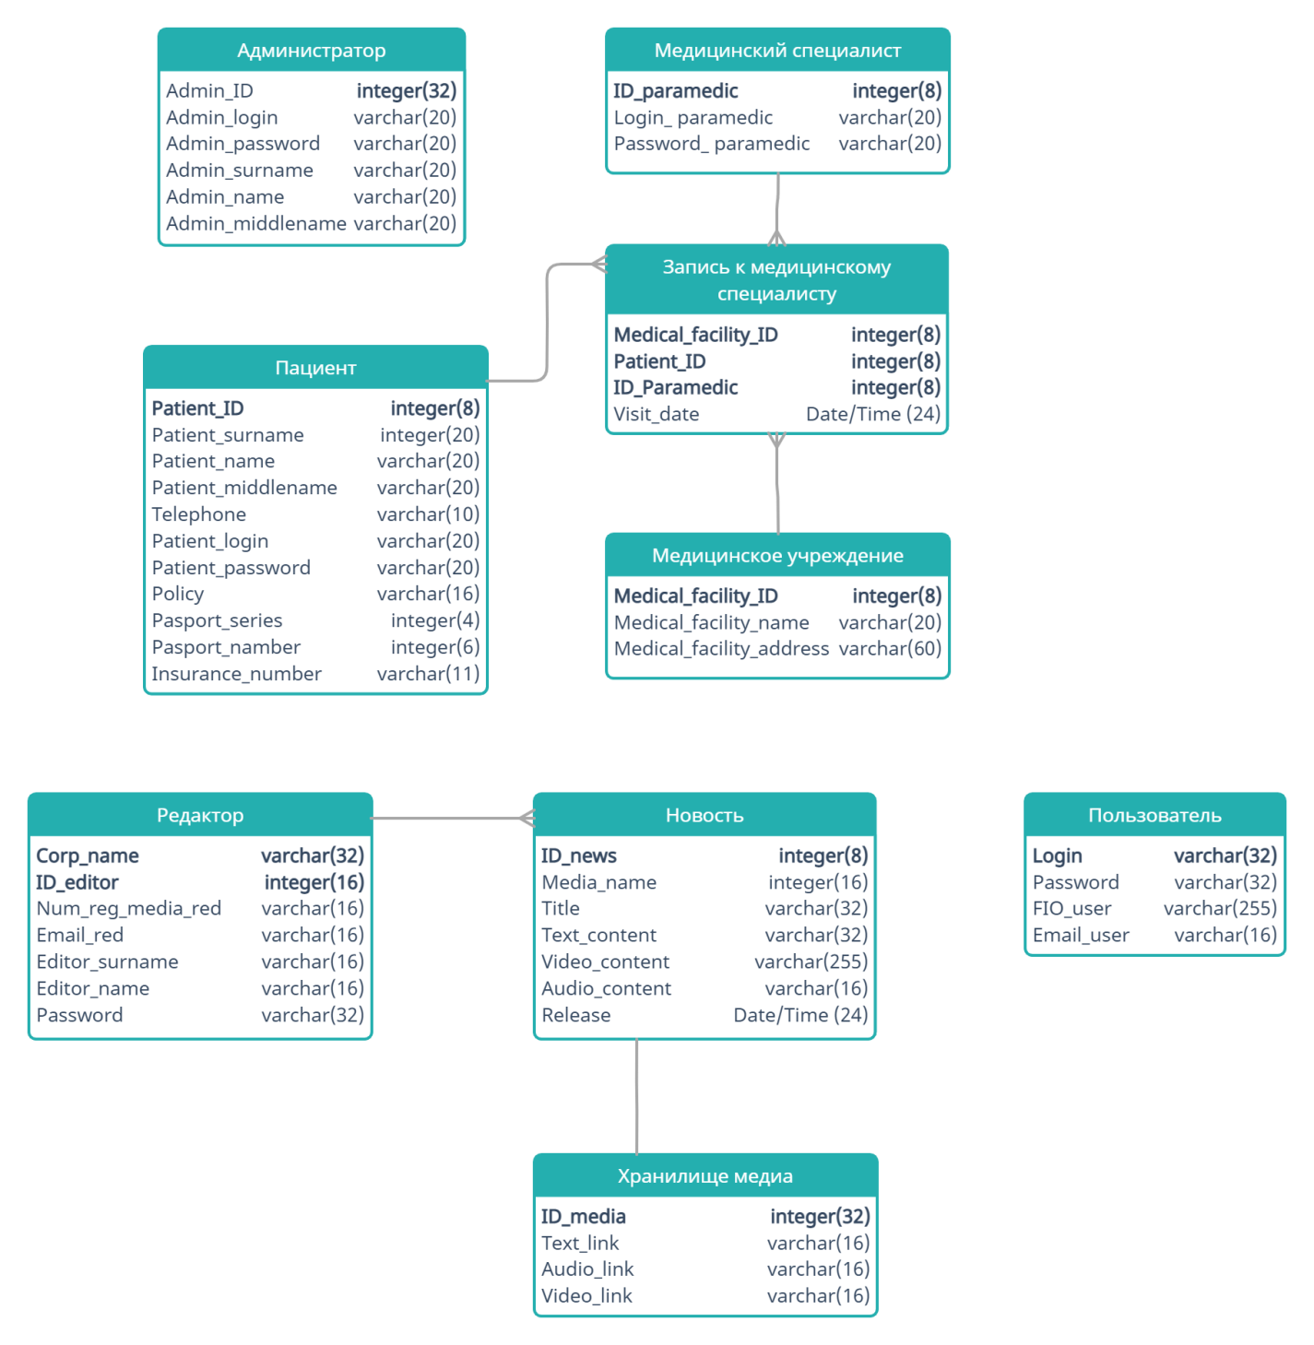

Рисунок 9 – Физическая модель базы данных

Заключение

Входе выполнения работы, была спроектирована база данных, разработаны ее инфологическая, даталогическая и физическая формы.